Pembuatan Mini Project Sebagai Awal Perjalanan Menjadi Profesional Web Developer

**Rizki Maulana1**

Department of Informatics, UIN Sunan Gunung Djati Bandung, Indonesia

|  |  |  |
| --- | --- | --- |
| **Article Info** |  | ABSTRACT |
| ***Article history:***  Received , 2023  Revised , 2023  Accepted , 2023 |  | Web developer adalah bidang yang menarik bagi para pemula yang ingin menjadi web developer profesional. Untuk mencapai tujuan tersebut, mereka perlu membuat dan mengelola website yang sesuai dengan kebutuhan dan tujuan pengguna. Mini project adalah proyek web yang berskala kecil dan sederhana, yang dapat membantu mereka belajar coding, bahasa pemrograman, metode pengembangan web, desain dan fungsionalitas website, serta testing dan debugging. Dalam laporan ini, penulis akan menjelaskan pembuatan mini project dengan menggunakan bahasa pemograman HTML, CSS, dan beberapa tool web development lain. Penulis juga akan memberikan contoh dan sumber belajar yang dapat dijadikan referensi. Laporan ini bertujuan untuk memberikan gambaran dan inspirasi bagi para pemula yang ingin belajar web development melalui langkah awal yaitu dengan membuat sebuah mini project. |
| ***Keywords:***  Web development  Mini project  Pembelajaran coding  Bahasa pemrograman |
| ***Corresponding Author:***  Rizki Maulana,  Informatics Department, Faculty of Science & Technology, UIN Sunan Gunung Djati Bandung  Jl. A. H. Nasution No. 105, Cibiru, Bandung, Indonesia. 40614  Email: rm.rizki.mauln@gmail.com | | |

# PENDAHULUAN

Dalam era digital ini, peran web developer semakin mendominasi dunia teknologi. Kemajuan teknologi informasi telah mendorong pertumbuhan pesat industri web development, menciptakan peluang yang tak terbatas bagi seseorang yang ingin berkembang di bidang ini. Web developer tidak hanya menjadi seorang designer di balik tampilan websitenya, tetapi juga bertanggung jawab atas fungsi dan kegunaan website itu sendiri.

Menjadi seorang web developer yang profesional bukanlah perjalanan yang mudah. Dibutuhkan kombinasi pengetahuan mendalam tentang bahasa pemrograman, keterampilan desain, serta kemampuan untuk menghadapi perubahan teknologi yang terus berkembang. Untuk mengukur sejauh mana seorang web developer dapat mencapai kesuksesan, sebuah portofolio yang kuat dan beragam juga menjadi kunci utama untuk mencapai kesuksesan tersebut.

Dalam hal ini, pembuatan mini project sebagai langkah awal muncul sebagai strategi yang sangat efektif. Mini project, dengan skala kecil dan tingkat kompleksitas yang terukur, memberikan kesempatan bagi seorang pemula untuk merasakan sebuah tantangan yang nyata dalam dunia web tanpa merasa overwhelmed. Mini project tidak hanya membantu mengasah keterampilan teknis, tetapi juga memberikan wawasan tentang proses pengembangan perangkat lunak, pengelolaan proyek, dan komunikasi dengan klien atau bersama tim.

Laporan ini bertujuan untuk membahas pembuatan mini project sebagai tahapan awal perjalanan menuju profesionalitas sebagai web developer. Dengan mengeksplorasi manfaat, langkah-langkah yang cukup praktis, serta contoh mini project yang dapat dibuat oleh seorang pemula, laporan ini diharapkan dapat memberikan manfaat yang sangat berharga bagi yang membaca untuk bisa semangat dalam memulai kariernya di dunia web development.

# METODE

Metode yang di gunakan pada pembuatan Mini Project ini terdiri dari beberapa tahapan, yaitu:

* 1. *Studi literatur.*

Tahap ini dilakukan untuk mengumpulkan referensi yang berkaitan dengan topik , yaitu web development, mini project, dan profesional web developer. Sumber-sumber yang digunakan berasal dari Youtube, dan Website. Studi literatur ini bertujuan untuk mendapatkan gambaran, konsep-konsep yang akan di buat, dan perkembangan terbaru di bidang web development.

* 1. *Pengembangan mini project.*

Tahap ini dilakukan untuk mulai membuat sebuah mini project. Mini project yang dibuat adalah website sederhana yang menampilkan profil pribadi. Mini project ini dibuat dengan menggunakan bahasa pemrograman HTML, dan CSS, serta mengikuti prinsip-prinsip desain web yang baik.

* 1. *Evaluasi dan analisis.*

Tahap ini dilakukan untuk mengevaluasi dan menganalisis proses dan hasil pengembangan mini project. Evaluasi dan analisis ini meliputi aspek-aspek seperti kelebihan, kekurangan, kesulitan, hambatan, solusi, dan saran perbaikan yang ditemukan selama pengembangan mini project. Evaluasi dan analisis ini juga bertujuan untuk mengetahui manfaat dan kekurangan dari pembuatan mini project bagi seorang pemula yang ingin menjadi profesional web developer.

# HASIL DAN PEMBAHASAN

* 1. *Pengertian Website*

Website merupakan kumpulan halaman digital yang berisi informasi berupa teks, animasi, gambar, suara dan video atau gabungan dari semuanya yang terkoneksi melalui internet, sehingga dapat di akses oleh seluruh ataupun siapapun orang yang bisa terkoneksi jaringan internet.[1]

Dalam Pembuatan Website biasanya untuk seorang pemula biasanya bahasa pemograman yang di gunakan adalah bahasa HTML dan CSS karena bahasa tersebut cukup mudah untuk dipelajari bagi seorang pemula yang ingin belajar membuat Web.

* + 1. *Bahasa Pemograman HTML*

1. Pengertian HTML

HTML merupakan singkatan dari Hypertext Markup Language. HTML digunakan untuk membangun halaman web. HTML digunakan untuk melakukan mark-up (penandaan) terhadap sebuah dokumen teks. Tanda tersebut digunakan untukmenentukan format atau style dari teks yang ditandai halaman web dibangun oleh kode-kode HTML.

HTML adalah bahasa markup yang umum digunakan. Kepopuleran HTML disebakan karena HTML ini mudah digunakan. Pembuatan dokumen web dengan HTML dapat dilakukan dengan mudah dan cepat. Dokumen web dapat tersaji dengan cepat ke banyak pembaca di seluruh dunia sekaligus. HTML mudah melakukan kontrol terhadap tampilan halaman web baik berupa teks, gambar, suara, animasi maupun video.

HTML berupa kode-kode tag yang menginstruksikan browser untuk menghasilkan tampilan sesuai dengan yang diinginkan. Sebuah file yang merupakan file HTML dapat dibuka dengan menggunakan web browser seperti Mozilla Firefox atau Microsoft Internet Explorer. HTML juga dapat dikenali oleh aplikasi pembuka email ataupun dari PDA dan program lain yang memiliki kemampuan browser

1. Fungsi HTML

HTML seperti yang dijelaskan sebelumnya merupakan bahasa pemrograman berbahasa markup yang digunakan untuk menampilkan halaman website melalui browser. Namun tentu bukan hal iu saja yang dapat dilakukan HTML, berikut ini fungsi dari HTML.

* Membuat, mendesain, dan mengontrol tampilan dari web page (Halaman Web) dan isinya.
* Mempublikasikan document secara online sehingga bisa di akses, dilihat dan ditampilkan dari dan ke seluruh dunia.
* Membuat online form yang bisa di gunakan untuk menangani pendaftaran, transaksi secara online.
* Menambahkan object-object seperti image, audio, video dan juga java applet (aplikasi java seperti java game dll) dalam document HTML.
* Membuat link menuju halaman web lain dengan kode tertentu (hypertext).[2]

1. Struktur Dasar HTML

* <html></html> Tag html ini menjadi awal pembuka setelah dtd, berfungsi untuk memberikan informasi kepada browser bahwa dokumen yang akan di proses adalah dokumen html, tag html ini umumnya memiliki tag pembuka dan penutup dimana seluruh elemen akan di tulis di dalamnya.
* <head></head> Tag head berfungsi sebagai pemberi informasi tambahan untuk diolah browser tanpa di tampilkan ke utama web browser, informasi tersebut bisa berupa judul halaman yang akan ditampilkan pada tab web browser, berupa meta informasi, dan dapat digunakan sebagai import kode pendukung seperti css dan javascript.
* <title></title> Tag title berada di antara tag head, dimana tag ini berfungsi untuk menampilkan judul halaman yang akan muncul pada bagian atas atau tab web browser.
* <body></body> Tag body berisi semua informasi yang akan di tampilkan ke layar utama web browser, sebagai contoh ketika kita membuka halaman pada web browser maka bagian dari layar yang ditampilkan secara visual tersebut diproses di dalam tag body.[3]
  + 1. *Bahasa Pemograman CSS*

1. Pengertian CSS

Menurut Rohi Abdulloh (2015:2) CSS singkatan dari cascading style sheets, yaitu skrip yang digunakan untuk mengatur desain website. Walaupun HTML mempunyai kemampuan untuk mengatur tampilan website, namun kemampuannya sangat terbatas.

1. Fungsi CSS

Fungsi CSS adalah memberikan pengaturan yang lebih lengkap agar struktur website yang dibuat dengan HTML terlihat lebih rapi dan indah[4]

1. Struktur Dasar CSS

Berikut salah satu contoh struktur dasar CSS untuk mengatur warna background dan warna teks

|  |
| --- |
| Gambar 3.1: Contoh struktur dasar CSS  Sumber: Panduan Belajar CSS-Rudy Eko Prasetya Blog's |

* + 1. *Contoh Source Code HTML*

Berikut contoh mini project source code HTML yang berhasil di buat:

|  |
| --- |
| <!DOCTYPE html>  <html lang="en">  <head>      <meta charset="UTF-8">      <meta name="viewport" content="width=device-width, initial-scale=1.0">      <title>Mini Project Rizki MA</title>      <link rel="stylesheet" href="style.css">  </head>  <body>      <!----Menu-->      <nav>          <div class="wrapper">              <div class="logo"><img src="Image/Logo.png" alt=""></div>              <div class="menu">                  <ul>                      <li><a href="">Home</a></li>                      <li><a href="#tentangsaya">Tentang Saya</a></li>                      <li><a href="#aplication">Skills Aplication</a></li>                  </ul>              </div>          </div>      </nav>      <!---Header-->      <header>          <div class="header-opacity"></div>          <div class="headerteks">              <h4>Welcom To My Website</h4>              <h5>Rizki Maulana</h5>              <p>Programing | Graphic Design | Editing Video</p>          </div>      </header>      <!---Tentang Saya-->      <section id="tentangsaya">          <div class="wrapper">              <h4>Tentang Saya</h4>              <div>                  <div class="foto"><img src="Image/FOTO RIZKI.png" alt=""></div>                  <div class="deskripsi">                      <p>Hallo, Nama Saya Rizki Maulana Saya Dari Jurusan Teknik Informatika 2023 UIN Sunan Gunung Djati                          Bandung</p>                  </div>              </div>          </div>      </section>      <!--Skill Aplication-->      <section id="aplication">          <div class="wrapper">              <h4>Skills <span>Aplication</span></h4>              <div>                  <div class="foto1"><img src="Image/Vs Code Icon.png" alt=""></div>                  <div class="foto2"><img src="Image/Corel Draw Icon.png" alt=""></div>                  <div class="foto3"><img src="Image/Capcut Icon.png" alt=""></div>                  <div class="foto4"><img src="Image/Photoshop Icon.png" alt=""></div>              </div>          </div>      </section>      <footer>          <div class="wrapper">&copy; 2023 Rizki Maulana Project</div>      </footer>  </body>  </html> |

* + 1. *Contoh Source Code CSS*

Berikut contoh source code CSS dimana fungsinya itu untuk mengatur tampilan souce code HTML

|  |
| --- |
| html,  body {      margin: 0px;      padding: 0px;      font-size: 16px;      font-family: 'Nunito', sans-serif;  }  .wrapper {      width: 1024;      margin: auto;      padding: 20px 0px 20px 0px;  }  nav {      background-color: #222831;      color: #fff;      position: sticky;      top: 0;      z-index: 100;  }  nav>.wrapper {      display: flex;      justify-content: space-between;      font-size: 1.2rem;      align-items: center;  }  .menu {      width: 50%;  }  .menu>ul {      display: flex;      list-style-type: none;      margin: 0px;      padding: 0px 20px 0px 0px;      justify-content: space-between;  }  .menu>ul>li>a {      text-decoration: none;      color: #fff;  }  .logo {      display: flex;      align-items: center;  }  .logo>img {      height: 45px;      padding: 0px 0px 0px 20px;  }  header {      background: url(Image/Background.jpg);      height: 100vh;      background-position: center center;      background-size: cover;      background-repeat: no-repeat;      position: relative;      font-family: 'Kanit', sans-serif;      letter-spacing: 5px;      text-shadow: 0 0 4px #000;  }  .header-opacity {      background-color: #222831;      width: 100%;      height: 100%;      opacity: 0.6;      position: absolute;      top: 0;      left: 0;  }  .headerteks {      position: absolute;      top: 0;      left: 0;      display: flex;      width: 100%;      height: 100%;      justify-content: center;      align-items: center;      flex-direction: column;      text-align: center;  }  .headerteks>h4 {      color: #fb0;      font-size: 2rem;      margin: 0;      padding: 0;  }  .headerteks>h5 {      color: #fff;      margin: 0;      padding: 5px;      font-size: 4rem;      line-height: 4rem;      text-transform: uppercase;  }  .headerteks>p {      padding: 5px;      margin: 0;      color: #fff;  }  #tentangsaya {      background-color: #EEEEEE;      color: #000000;  }  #tentangsaya>.wrapper {      padding: 50px 0px 50px 0px;  }  #tentangsaya>.wrapper>h4 {      text-align: center;      font-size: 2.8rem;      margin: 0px;      padding: 0px;      font-family: 'Kanit', sans-serif;  }  #tentangsaya>.wrapper>div {      display: flex;      width: 70%;      margin: auto;      justify-content: space-between;      align-items: center;  }  #tentangsaya>.wrapper>div>.foto {      width: 30%;  }  #tentangsaya>.wrapper>div>.foto>img {      max-width: 100%;  }  #tentangsaya>.wrapper>div>.deskripsi {      width: 70%;      padding: 20px;      margin: 10px;      background-color: #fff;      border-radius: 10px;  }  #aplication {      background-color: #393e46;      color: #fff;  }  #aplication>.wrapper {      padding: 50px 0px 50px 0px;  }  #aplication>.wrapper>h4 {      text-align: center;      font-size: 2.8rem;      margin: 0px;      padding: 0px 0px 20px 0px;      font-family: 'Kanit', sans-serif;  }  #aplication>.wrapper>h4>span {      color: #fb0;  }  #aplication>.wrapper>div {      display: flex;      width: 70%;      margin: auto;      justify-content: space-between;      align-items: center;  }  #aplication>.wrapper>div>.foto1 {      width: 33%;      padding: 0px 5px 0px 5px;  }  #aplication>.wrapper>div>.foto1>img {      max-width: 100%;  }  #aplication>.wrapper>div>.foto2 {      width: 30%;      padding: 0px 5px 0px 5px;  }  #aplication>.wrapper>div>.foto2>img {      max-width: 100%;  }  #aplication>.wrapper>div>.foto3 {      width: 32%;      padding: 0px 5px 0px 5px;  }  #aplication>.wrapper>div>.foto3>img {      max-width: 100%;  }  #aplication>.wrapper>div>.foto4 {      width: 30%;      padding: 0px 5px 0px 5px;  }  #aplication>.wrapper>div>.foto4>img {      max-width: 100%;  }  #aplication>.wrapper>div>.foto5 {      width: 30%;      padding: 0px 5px 0px 5px;  }  #aplication>.wrapper>div>.foto5>img {      max-width: 100%;  }  footer {      background-color: #222831;      color: #fff;      text-align: center;  }  @media only screen and (max-width: 1024px) {      .wrapper {          width: 90%;      }  }  @media only screen and (max-width: 768px) {      .menu {          width: 60%;      }      .headerteks>h4 {          font-size: 1.5rem;      }      .headerteks>h5 {          font-size: 2rem;          line-height: 2.2rem;      }      .headerteks>p {          font-size: 0.8rem;      }  } |

* + 1. *Hasil dari Source Code*

Setelah source code HTML dan CSS yang di buat maka sudah dapat dilihat hasil tampilan web yang sudah di buat yaitu sebagai birikut

* Menu Home

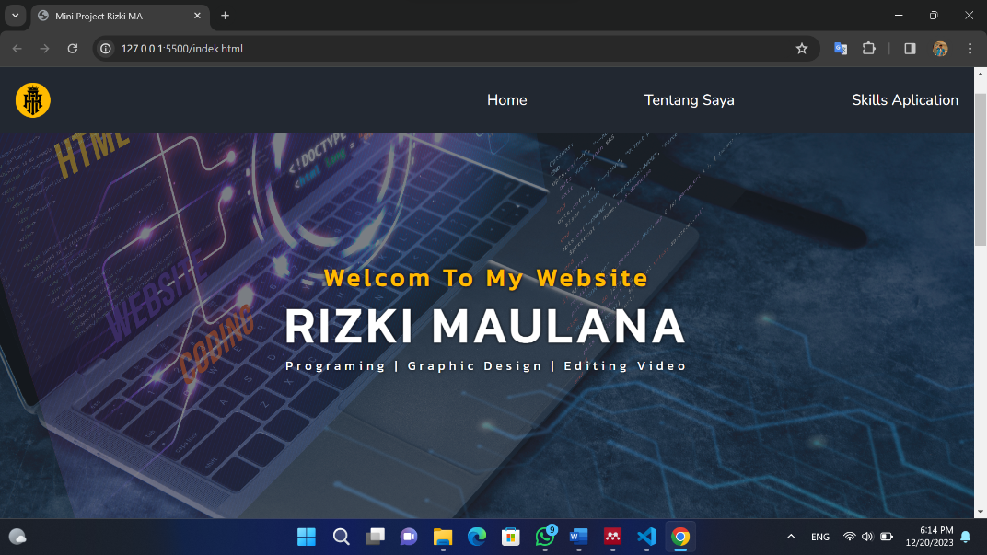

* Menu Tentang Saya

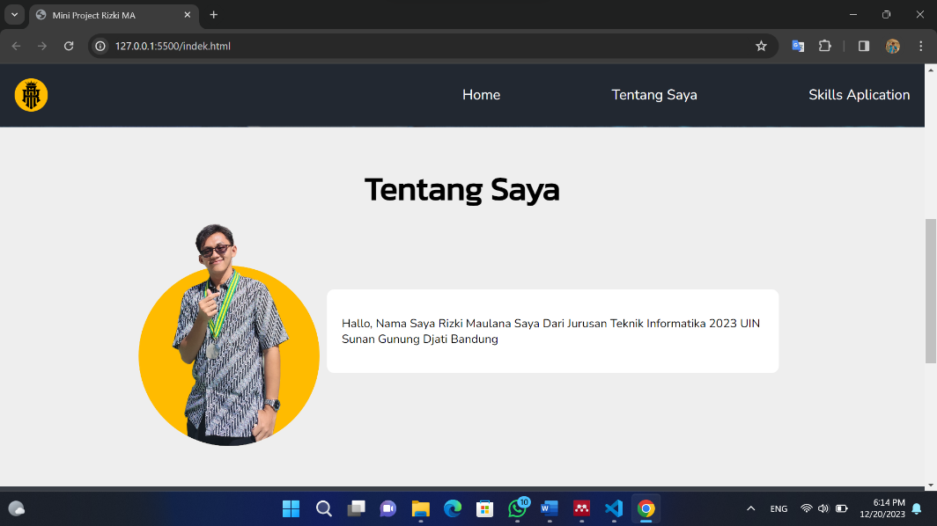

* Menu Skills Aplication

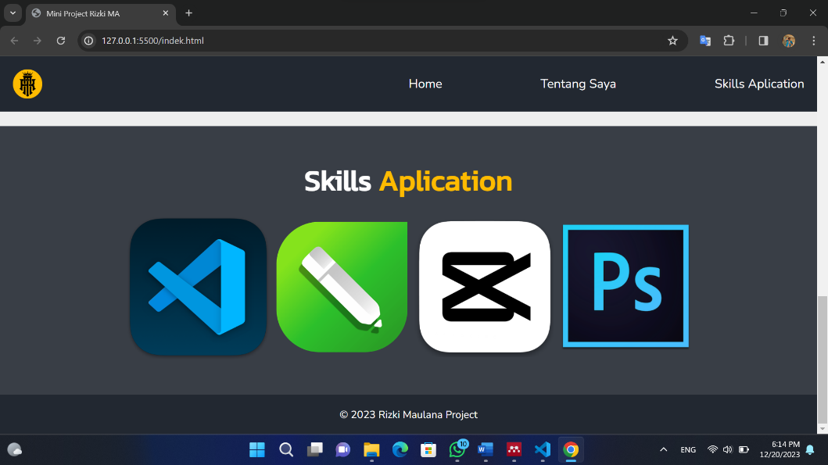

1. **KESIMPULAN**

Dalam era digital yang terus berkembang, peran web developer semakin penting dalam dunia teknologi. Keahlian dalam web developer tidak hanya mencakup desain visual, tetapi juga melibatkan pemahaman mendalam tentang bahasa pemrograman, keterampilan desain, dan adaptabilitas terhadap perubahan teknologi. Pembuatan mini project menjadi langkah awal yang efektif bagi pemula untuk merasakan tantangan nyata dalam dunia web development tanpa merasa terlalu terbebani. Oleh karena itu mini project merupakan langkah awal menuju profesionalitas sebagai web developer yang merupakan cara efektif untuk belajar bagi seorang pemula, yang didalamnya melibatkan studi literatur, pengembangan web dengan HTML dan CSS, serta evaluasi dan analisis hasil. HTML dan CSS adalah bahasa pemrograman dasar untuk membuat website yang memiliki tampilan dan desain yang menarik. Mini project juga membantu seorang pemula untuk mengasah keterampilan web developer dan menujuprofesionalitas.

# REFERENCES

[1] Agung, Putra. “Laporan Penulisan Ilmiah - Pemrograman Web Menggunakan HTM.” Last modified 2013. https://agungputraad.blogspot.com/2013/01/laporan-penulisan-ilmiah-pemrograman.html.

[2] Josi, Ahmat. “Penerapan Metode Prototyping Dalam Membangun Website Desa (Studi Kasus Desa Sugihan Kecamatan Rambang).” *Jti* 9, no. 1 (2017): 50–57.

[3] Kusumawardani, D M, S Astiti, M Y Fathoni, D Sunardi, S Fernandez, and A Juansa. *WEB DASAR Menggunakan HTML, CSS, JS, PHP Dan Studi Kasus*. PT. Sonpedia Publishing Indonesia, 2023. https://books.google.co.id/books?id=o8a1EAAAQBAJ.

[4] Mufarroha, D.R.A.F.A. *Dasar Pemrograman WEB Teori Dan Implementasi : HTML,CSS,Javascript,Bootstrap,Codelgniter*. Media Nusa Creative (MNC Publishing), 2022. https://books.google.co.id/books?id=-k2eEAAAQBAJ.

[5] Programing Di Rumahafif. *Membuat Website Portofolio Dengan HTML CSS dan Java Script. https://youtu.be/WrReJSbvLfY?si=vMhKUt_Dw6vuXwE9*

1. D M Kusumawardani et al., *WEB DASAR Menggunakan HTML, CSS, JS, PHP Dan Studi Kasus* (PT. Sonpedia Publishing Indonesia, 2023), hal 1, https://books.google.co.id/books?id=o8a1EAAAQBAJ.
2. Putra Agung, “Laporan Penulisan Ilmiah - Pemrograman Web Menggunakan HTM,” last modified 2013, https://agungputraad.blogspot.com/2013/01/laporan-penulisan-ilmiah-pemrograman.html.
3. D.R.A.F.A. Mufarroha, *Dasar Pemrograman WEB Teori Dan Implementasi : HTML,CSS,Javascript,Bootstrap,Codelgniter* (Media Nusa Creative (MNC Publishing), 2022), hal 39-40, https://books.google.co.id/books?id=-k2eEAAAQBAJ.
4. Ahmat Josi, “Penerapan Metode Prototyping Dalam Membangun Website Desa (Studi Kasus Desa Sugihan Kecamatan Rambang),” *Jti* 9, no. 1 (2017): hal 51.